План занятия по рисованию в семейном клубе
Тема «Хамелеон в «горошек»
Цель: изучение изобразительных возможностей точки и пятна, создание декоративного красочного образа животного, изучение возможностей художественного материала - гуаши.
Задачи:
- Познакомить детей и родителей с особенностями техники рисования гуашью ;
- Развивать чувство цвета и формы, творческое воображение;
- Освоить приемы точечного рисования (развитие мелкой моторики) ;
- Развивать умение организовать рабочее время, рабочее место;
- Учить логически выстраивать свою речь (при обсуждении итоговой выставки);
- Познакомиться с биологическими особенностями представителя животного мира – хамелеона.
Занятие рассчитано на 2 урока по 55 мин.
Оборудование: планшеты, бумага для рисования А4, гуашь, карандаши, кисти, ватные палочки, банки для воды, палитры, салфетки (тряпочки), доска, маркеры, фотографии животных.
- Организационный момент
Информация об объекте: хамелеон – очень интересное животное. Он живет на деревьях и меняет окраску тела, может двигать глазами независимо друг от друга (сравнили со строением органов зрения человека). Т.к. все ребята видели животного в зоопарке или на фото, отметили особенности строения тела: голова хамелеона украшена гребнем или заостренными буграми – это делает его схожим с маленьким драконом. На длинных и худых ногах находятся сросшиеся пальцы, напоминающие клешню (с их помощью животные прекрасно держатся и передвигаются по поверхности деревьев). Хвост хамелеона довольно толстый, но к концу становится узким и может закручиваться спиралью. Питается насекомыми, которых ловит с помощью выбрасывания языка и затягивания жертвы в рот. Происходит это моментально, только в течение трех секунд могут быть пойманы до четырех насекомых. Язык рептилии длиннее тела в полтора-два раза – для представления, прикинули, какой длины был бы язык у человека при таких пропорциях. Образная информация очень хорошо воспринимается и запоминается детьми.
Веки хамелеонов сросшиеся, для зрачков имеются специальные отверстия. Левый и правый глаз двигается несогласованно, что позволяет видеть все окружающее под углом зрения в 360 градусов. Перед атакой животное фокусирует оба глаза на добыче. Качество зрения дает возможность находить букашек в отдалении десяти метров.
- Порядок работы:
- нарисовать эскиз силуэта хамелеона на бумаге А5 в соответствие с предложенной схемой;
- нарисовать карандашом силуэт хамелеона на бумаге А4, ветку;
- нарисовать контуры крупных круглых пятен, разных по масштабу, самые крупные круги располагаются на теле, мелкие - на голове, лапах;
- подобрать и обсудить цвета;
- раскрасить сначала крупные пятна одним цветом, мазки должны быть плотными и насыщенными;
- мелкие делали – лапки, хвост – заполняем точками = отпечатками с помощью ватной палочки.
- Подведение итогов:
По окончании работы делаем выставку работ и обсуждаем, авторы рассказывают о своих «героях» и впечатлении от работы. Коммуникативная составляющая занятия: ребята учатся выражать собственное мнение при оценке работ своих и друзей, выслушивать мнения окружающих и оценку преподавателя.
Занятие проходит вместе с родителями (мамы тоже включаются в рисование), родители занимаются на других столах, детям очень интересно, что получается у родителей. По моим наблюдениям, момент совместного творчества или рукоделия, очень сильно сближает детей и родителей. Такое времяпровождение, а тем более с определенной целью (рисованием), очень ценно и полезно для укрепления семьи, особенно в наше, суетное, время.
Автор: преподаватель СЦ «Жар-птица» Марина Владимировна Хабарова
Пошаговая схема для рисунка:
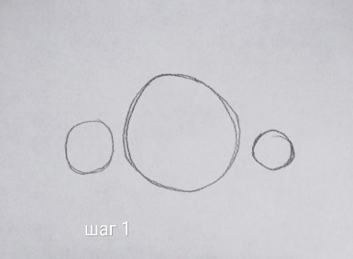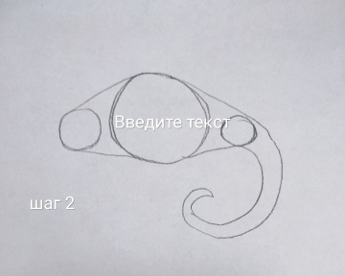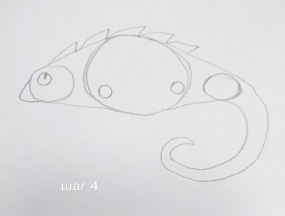
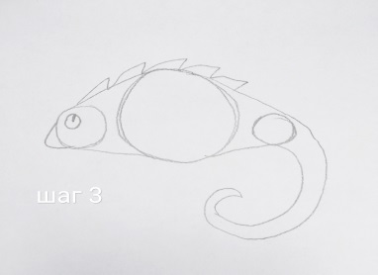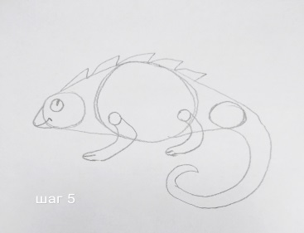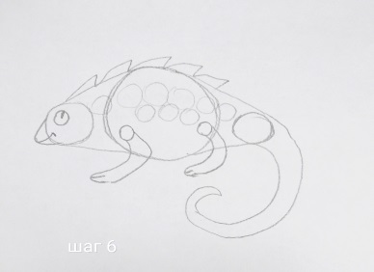
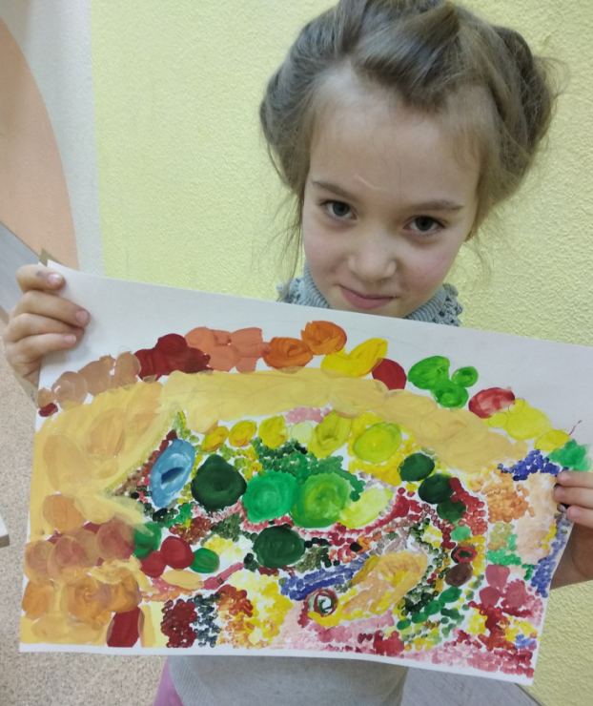
«Самоцветный» хамелеон, Олеся Б., 8 лет
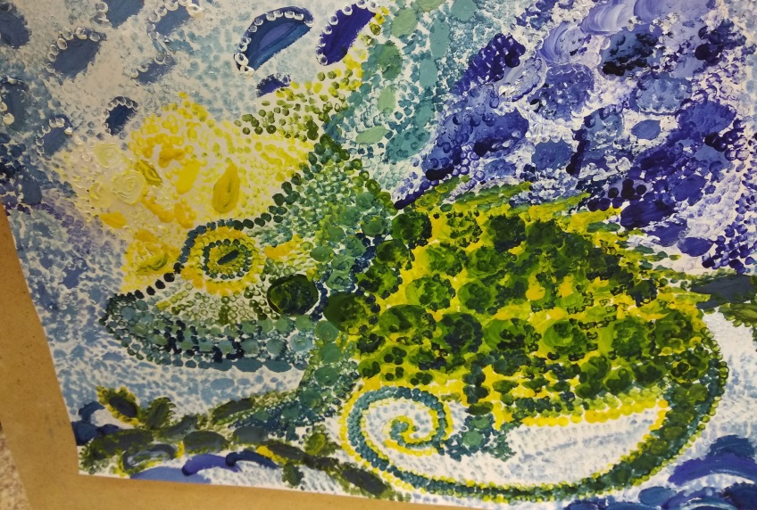
«Хамелеон с короной», мама Олеси Б.
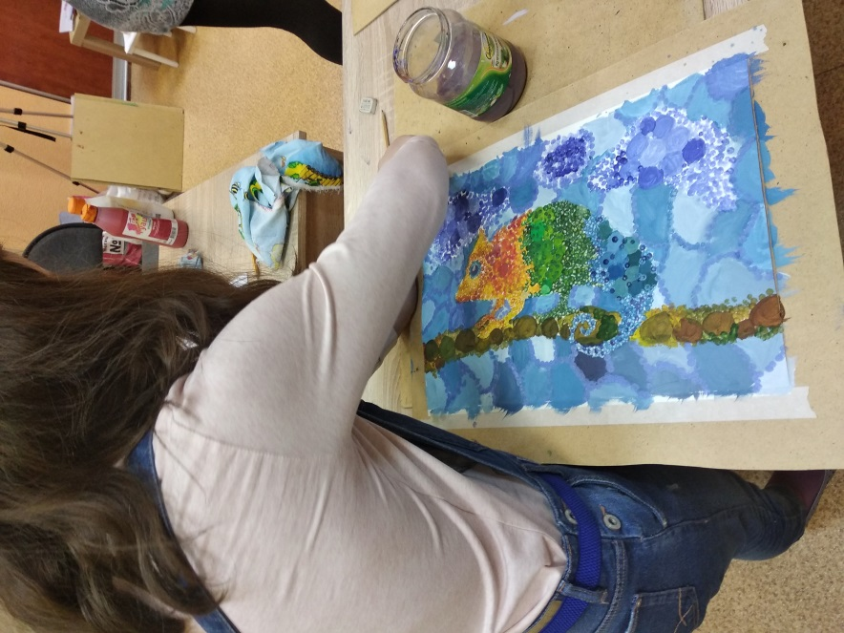
В процессе, «Хамелеон-радуга», Валерия, 11 лет
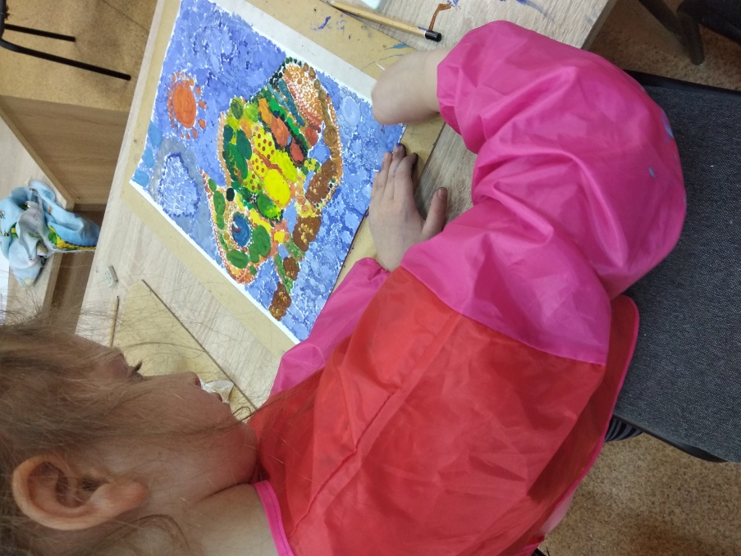
В процессе, «Хамелеон на ветке», Катя, 8 лет
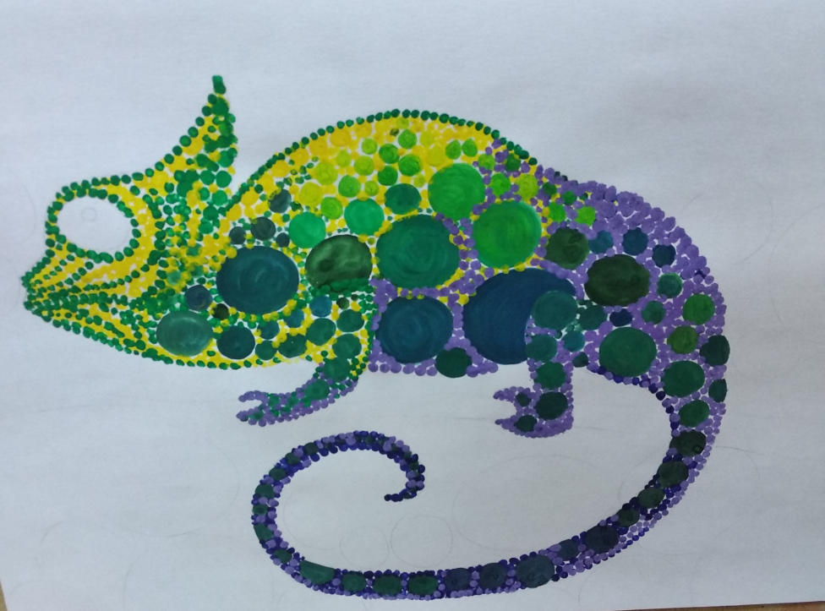
Работа мамы Кати

